Ceļojumu plānošanas mājaslapa

Projekta apraksts:
Šī ceļojumu plānošanas mājaslapa kalpos kā rīks, lai palīdzētu nereģistrētiem lietotājiem atrast un plānot savus ceļojumus, balstoties uz dažādiem galamērķiem, ceļojuma piedāvājumiem un aktivitātēm. Lietotāji varēs pārlūkot pieejamos ceļojumu piedāvājumus, kā arī izmantot filtrēšanas un meklēšanas funkcijas, lai viegli atrastu sev interesējošos ceļojumus. Informācija par ceļojumiem tiks iegūta no mājaslapā uzturētās datu bāzes, kurā būs regulāri atjaunināta informācija, pamatojoties uz sadarbību ar tūrisma aģentūrām un partneriem.

lLogi:

1. Datu bāze:
Ceļojumu mājaslapa būs savienota ar datubāzi, kas uzglabās visus ar ceļojumiem saistītos datus par konkrēto lietotāju. Šie dati ietvers:
- Ceļojuma galamērķis – unikāls identifikators katram ceļojumam (ja tas pats galamērķis ir vairākkārtēji, sistēma radīs jaunu ierakstu katram atsevišķam piedāvājumam, piemēram, “Turcija - Atpūta pie jūras, 7 dienas” un “Turcija - Vēsturiskais ceļojums, 10 dienas”).
- Attēli – mājaslapā tiks izmantotas attēli kas radīs iespaidu par ceļojuma galamērķu. Katram piedāvājumam būs vairāki attēli dažādos izmēros (mini un pilna izmēra) – vismaz 3 attēli katram ceļojumam.
- Cena – ceļojuma izmaksas, atkarībā no galamērķa un piedāvājuma (automātiski izvēlēta valūta – eiro, var ievadīt tikai skaitļus un obligāti likt 2 ciparus pēc komata).
- Ceļojuma ilgums – dienu skaits, ko lietotājs pavadīs ceļojumā, piemēram, "7 dienas". Šis lauks būs tekstuāls.
- Apraksts – detalizēts ceļojuma apraksts, iekļaujot aktivitātes, ko varēs veikt (teksta formāta).
- Ceļojuma veids – Noteikta kategorija (vērtība no iepriekš definēta saraksta) – piemēram, "atpūtas ceļojums", "piedzīvojumu ceļojums" vai "kultūras ceļojums".

2. Interfeiss:
Ceļojumu plānošanas mājaslapa sastāvēs no trim galvenajiem logiem:
- Ceļojumu piedāvājumu saraksts
- Detalizētā ceļojuma informācija
- Ceļojumu rediģēšana

1. Logs: Ceļojumu piedāvājumu saraksts
Šajā logā lietotājs pārlūkos visus pieejamos ceļojumu piedāvājumus, kā arī tos filtrēs pēc galamērķiem, ceļojuma veida vai cenas.
Izskats un struktūra:
- Filtrēšanas un meklēšanas funkcijas: Augšpusē kreisajā pusē, no augšas atstarpe 5cm, no kreisas puses atstarpe 2,5 cm un līdz ekrāna vidum būs meklēšanas lauks un filtrēšanas iespējas(augstums tām būs 2 cm), kur lietotāji var izvēlēties no sarakstā noteiktu galamērķi, ceļojuma veidu vai budžeta kategoriju. Burtu lielums? (fonta izmērs 18)
- Ceļojumu piedāvājumu saraksts: Piedāvājumi tiks attēloti saraksta formā kreisajā pusē no augšas uz leju (atstarpe no Filtrēšanas un meklēšanas funkcijas uz leju 3cm un atstarpe no apakšas 5cm, visa ekrāna platumā ar atstarpi no labas un kreisas puses 6 cm) ar katru galamērķi izceltu šādā veidā:
  - Ceļojuma galamērķis – liela, izcelta virsraksta veidā (fonta izmērs 20, treknrakstā).
  - Ceļojuma fotogrāfija – miniatūra galamērķa fotogrāfija (3,5 x 3,5 cm).
  - Cena – izcelta zaļā aizpildītā rāmī ar baltiem burtiem (24px platums un 10 px augstums), lai lietotājam būtu viegli orientēties. Burtu lielums? Fonta izmērs 18
  - Ceļojuma ilgums – ceļojuma dienu skaits ir redzams mazākā fontā(fonta izmērs 16).
Interaktivitāte:
- Noklikšķinot uz jebkura ceļojuma piedāvājuma, lietotājs tiks novirzīts uz otro logu (Detalizētā ceļojuma informācija), kur parādīsies detalizēta informācija par izvēlēto ceļojumu.

2. Logs: Detalizētā ceļojuma informācija
Šis logs parādīs lietotājiem pilnu informāciju par izvēlēto ceļojumu, iekļaujot cenu, galamērķa 3 fotogrāfijas un plānoto maršrutu.
Izskats:
- Liels galamērķa attēls: Augšējā daļā būs liela izmēra attēls, kas aizņems visu ekrānu, radot iespaidu par galamērķi. Šis attēls automātiski pielāgosies ekrāna izmēram (gan desktop, gan mobilajām ierīcēm), un tas būs pirmais, ko lietotājs redzēs, ienākot šajā logā. Cik liels?
- Papildu attēli: Zem galvenā attēla lietotājs varēs ritināt uz leju, kur būs redzamas 3 papildu fotogrāfijas (katra mazākā izmērā 8 x 5 cm), kas ilustrē dažādus ceļojuma aspektus. Šie attēli būs izvietoti rindā, ekrāna vidū, atstarpe starp attēliem 2cm.
- Ceļojuma informācijas blok (atradīsies zem papildus attēliem, ekrāna vidus):
  - Ceļojuma galamērķis – izcelts lielākiem burtiem (fonta izmērs 20, treknrakstā) atrodas ekrāna vidus.
  - Cena – izcelta zaļā aizpildītā rāmī ar baltiem burtiem(24px platums un 10 px augstums), lai tā būtu viegli pamanāma, atrodas zem Ceļojuma galamērķis, arī pa vidu. Burtu lielums? Fonta izmērs 18
  - Ceļojuma ilgums – redzams mazākā fontā (fonta izmērs 16), atrodas zem Cena, pa vidu ekrāna.
  - Detalizēts apraksts – iekļauts garāks teksts, kas apraksta ceļojuma maršrutu, aktivitātes un jebkādas īpašas piedāvājuma priekšrocības, atrodas zem Ceļojuma ilgums, pa vidu ekrāna visu ekrāna platumā (atstarpe no labas un kreisās malas ir 3cm).
Navigācija:
- Atgriešanās poga: Apakšējā daļā kreisajā pusē ir izcelta poga()(pogai fonta izmērs ir 18, leņķi noapaļoti, aizmugurējais fons ir balts un teksts ar treknu robežu ir zaļie), kas atgriezis lietotāju uz iepriekšējo ceļojumu piedāvājumu sarakstu.

3. Logs: Ceļojumu rediģēšana
Šis logs būs paredzēts tūrisma aģentūrām un partneriem, lai tie varētu rediģēt un atjaunināt ceļojumu informāciju vai dzēst piedāvājumus no datubāzes.
Izskats (kur kas atradīsies?):
- Filtrēšanas pogas: (filtrēšanas iespējas skatīt Ceļojumu piedāvājumu saraksta aprakstā).
- Ceļojumu saraksts: Katram ceļojumam blakus būs rediģēšanas poga (“Rediģēt”) (pogai fonta izmērs ir 16, leņķi noapaļoti, aizmugurējais fons ir balts un teksts ar treknu robežu ir zaļie), ko nospiežot, ekrāna vidū tiks parādīts neliels lodziņš(rindas veidā, 21cm platumā un 10 augstumā).
Rediģēšanas iespējas:
- Rediģēšanas lodziņš: Blakus katram ceļojumam labajā pusē būs rediģēšanas poga, kas ekrāna vidū atvērs nelielu lodziņu. Tajā iekša būs izvēlēta rindas informācija par ceļojuma nosaukumu, cenu, ceļojuma ilgumu, aprakstu ceļojuma veidu. Tūrisma aģentūras darbinieks vai partneris varēs patstāvīgi mainīt noteiktas apakšnodaļas saturu:
  - Ceļojuma galamērķa attēls – iespēja mainīt mazu un lielu attēlu (jāievieto attēls, failu veidā).
  - Ceļojuma nosaukums – iespēja mainītu galamērķa nosaukumu (teksta formāta). Burtu lielums? Fonta izmērs 40
  - Cena – iespēja rediģēt ceļojuma izmaksas (automātiski izvēlēta valūta – eiro, var ievadīt tikai skaitļus un obligāti likt 2 ciparus pēc komata). Ciparu lielums? Fonta izmērs 20
  - Ceļojuma ilgums – iespēja mainīt ceļojuma dienu skaitu (teksta formātā). Burtu lielums? Fonta izmērs 18
  - Apraksts – iespēja mainīt detalizētu aprakstu par izvēlēto ceļojumu (teksta formāta). Burtu lielums? Fonta izmērs 16
  - Ceļojuma veids – iespēja mainīt ceļojuma kategoriju (izvēlēties atbilstošu no saraksta).
Izmaiņu vadība:
- Pogu opcijas: Apakšā būs trīs pogas, rindas veida ar atstarpi starp tiem apmēram 2cm:
  - Saglabāt: lai apstiprinātu un saglabātu veiktās izmaiņas datubāzē
  - Atcelt: lai atceltu izmaiņas un atgrieztos pie sākotnējiem datiem.
  - Dzēst: iespēja dzēst piedāvājumu no kataloga.
Pēc jebkuras no šiem pogas uzspiešanas uz ekrāna (augšā pa vidu) paradīsies paziņojums neliela loga vieda (apmēram 8cm platuma un 3 augstuma) ar jautājumu – “Vai gribat apstiprināt izmaiņas”. Būs divas pogas – Jā, kura apstiprinās izmaiņas un ‘Nē’, kurā atcels izmaiņas.

Ja lietotājs uzspiež pogu ‘Nē’ – visas izmaiņas tiks atceltas, bet ja lietotājs uzspied pogu ‘Jā’, izstrādāta funkcija pārbaudīs vai:
- Ir korekti ievadīta cena (skaitļu veidā, bez burtiem un liekiem simboliem, 2 skaitļi aiz komata)
- Katra laukā kur vajadzēja uzrakstīt informāciju ir kaut kas uzrakstīts (nav palicis tukšums)
- Ceļojuma veida ir izvelēts kāds no piedāvātiem sarakstā ceļojuma veidiem (nav palicis tukšums)
Navigācija:
- Atgriešanās poga: Apakšējā daļā kreisajā pusē ir izcelta poga () (pogai fonta izmērs ir 18, leņķi noapaļoti, aizmugurējais fons ir balts un teksts ar treknu robežu ir zaļie), kas atgriezis lietotāju uz iepriekšējo ceļojumu piedāvājumu sarakstu

Lietotāja pieredze (UX)
- Navigācija – viegli pārvietoties starp ceļojumu sarakstiem, detalizētām lapām un rediģēšanas funkcionalitāti.
- Dizains – ar parastu informācijas izkārtojumu, kas palīdz lietotājiem ātri atrast ceļojumus.
- Filtrēšana – pēc ceļojuma veida, cenas un galamērķiem, lai palīdzētu lietotājiem atrast vēlamo piedāvājumu.

Mani logi (Denis Baglajs)

Pārbaudītāja logi (Emīls D Skābardis):
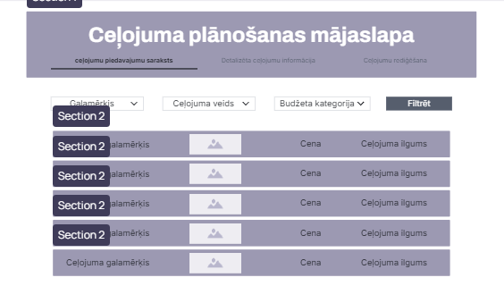
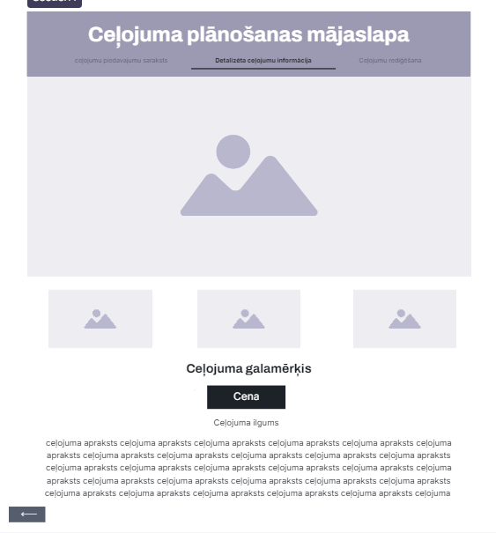
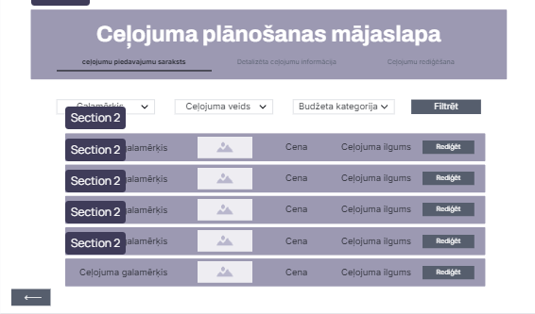

Secinājums: Emīls izcili saprata manu dokumentāciju un perfekti ieskicēja wireframe
Pašvērtējums: 10
Emīla vērtējums: 9 (viss ir pareizi, tomēr sapratu, ka Emīlam bija maz ko labot un viens jautājums bija bezjēdzīgs, jo tekstā bija atbilde uz to jautājumu. Bet tapāt viņa wireframes ir izcils un atbilstošs dokumentācijai).
Es pārbadīju Ričarda darbu un es to (uzlabotu versiju) vērtēju uz 9 ballēm.

